Санкт-Петербургский Государственный Политехнический Университет
Институт информационных технологий и управления
Кафедра Компьютерных Систем и Программных Технологий

Отчет по лабораторной работе № 6
По дисциплине «Базы данных»

Изучение работы транзакций

Работу выполнила студентка группы № 43501/4
Фомина М. А. ___________

Работу принял преподаватель:
Мяснов А. В. ___________
.

Санкт-Петербург
2015

Цели работы
Познакомиться с механизмом транзакций, возможностями ручного управления транзакциями, уровнями изоляции транзакций.

Программа работы
- Изучить основные принципы работы транзакций.
- Провести эксперименты по запуску, подтверждению и откату транзакций.
- Разобраться с уровнями изоляции транзакций в Firebird.
- Спланировать и провести эксперименты, показывающие основные возможности транзакций с различным уровнем изоляции.
- Продемонстрировать результаты преподавателю, ответить на контрольные вопросы.
Работа проводится в IBExpert. Для проведения экспериментов параллельно запускается несколько сессий связи с БД, в каждой сессии настраивается уровень изоляции транзакций. Выполняются конкурентные операции чтения/изменения данных в различных сессиях, а том числе приводящие к конфликтам.
Выполнение работы
Транзакцией называется единица работы СУБД, то есть, такая последовательность операторов SQL, которая обрабатывается СУБД как единое целое. Транзакция характеризуется четырьмя основными свойствами, часто называемыми свойствами ACID:
1) атомарность (atomity) – транзакция является неделимой, она выполняется полностью или не выполняется вообще; если транзакция прерывается на середине, то база данных должна остаться в том состоянии, которое она имела до начала транзакции;
2) параллельность (concurrency) – эффект от параллельного выполнения нескольких транзакций должен быть таким же, как от их последовательного выполнения; выполняющиеся транзакции не должны накладываться друг на друга;
3) целостность (integrity) – транзакция переводит базу данных из одного непротиворечивого (целостного) состояния в другое; в ходе выполнения транзакции база данных может временно пребывать в нецелостном состоянии;
4) долговременность (duration) – после того, как транзакция завершена и зафиксирована,
InnoDB накладывает блокировки не на сами строки с данными, а на записи индексов. Та или иная блокировка может накладываться на:
- record lock — блокировка записи индекса
- gap lock — блокировка промежутка между, до или после индексной записи
- next-key lock — блокировка записи индекса и промежутка перед ней
Блокировка промежутков нужна для того, чтобы избежать появления фантомных записей, когда, например, между двумя одинаковыми чтениями диапазона соседняя транзакция успевает вставить запись в этот диапазон.
Поддержка транзакций в сервере MySQL реализуется при помощи обработчиков транзакционных таблиц типов InnoDB и BDB.
Для того чтобы применить построчную блокировку, достаточно добавить в конце SELECT выражение FOR UPDATE:
SELECT * FROM requests WHERE id=5 FOR UPDATE
Когда начнется транзакция, все остальные сессии к базе данных не смогут выполнить аналогичный запрос до завершения транзакции.
Работа с транзакциями:

START TRANSACTION позволяет открыть транзакцию.
COMMIT позволяет завершить транзакцию, внеся все изменения в базу данных.
ROLLBACK позволяет отменить изменения и вернуть все в исходное состояние.
Уровень изоляции можно изменить командой:
SET [GLOBAL | SESSION] TRANSACTION ISOLATION LEVEL.
С помощью команды “SHOW VARIABLES LIKE '%tx_isolation%';” был получен текущей уровень изоляции:
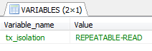
Рис. 1. Уровень изоляции
Видно, что по умолчанию установлен уровень изоляции REPEATABLE READ.
Чтобы транзакции не завершались после каждого sql-запроса выполним команду SET AUTOCOMMIT=0.
В момент первого запроса в транзакции создается snapshot данных БД, на который не влияют изменения в параллельных транзакциях, но влияют изменения в текущей.
Транзакцией будет добавление заявки на покупку в таблицу `request` и фильтры для поиска жилья в `criterion_req`. В БД не должно быть такого, что критерии квартиры, которую хотят купить существуют без самой заявки.
#ХП вставляет заявку на покупку в таблицу request и фильтры для поиска в criterion_req
START TRANSACTION;
call insert_criterion_req(1000,"2015-10-15","for test",97,2,4,null,70,1,1,null,1000000,2500000);
COMMIT;

Уровень изоляции REPEATABLE READ (по умолчанию)

Согласованное чтение (SELECT) ничего не блокирует, читает строки из snapshot, который создается при первом чтении в транзакции. Одинаковые запросы всегда вернут одинаковый результат.
Для блокирующего чтения (SELECT… FOR UPDATE), UPDATE и DELETE блокировка будет зависеть от типа условия. Если условие уникально (WHERE id=42), то блокируется только найденная индексная запись (record lock). Если условие с диапазоном (WHERE id > 42), то блокируются весь диапазон (gap lock или next-key lock).
Начнем транзакцию, но не завершим ее:
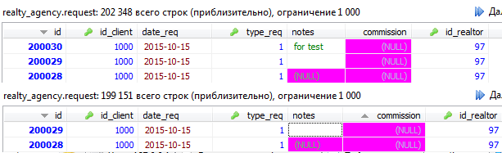
Рис. 2. Просмотр таблицы `request` (сверху – где началась транзакция, снизу - в другом сеансе)
Теперь завершим транзакцию:
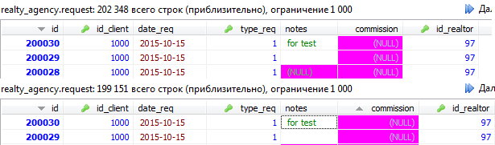
Рис. 3. Просмотр таблицы `request` (сверху – где началась транзакция, снизу - в другом сеансе)
Из полученных данных видно, что данные доступны внутри транзакции. В другом сеансе данные становятся доступными только после COMMIT (завершения транзакции).
Начнем новую транзакцию. В таблице `request` мы видим новую запись. Если вызвать ROLLBACK, то в таблице `request` запись исчезает, т. е. все возвращается к исходному состоянию (рис. 4).

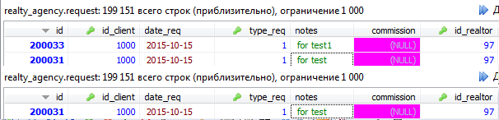
Рис. 4. Просмотр таблицы `request` (сверху – после начала транзакции, снизу – после ROLLBACK)

Уровень изоляции READ COMMITED
Поменяем уровень изоляции и заново откроем БД:
SET GLOBAL TRANSACTION ISOLATION LEVEL READ COMMITTED;
Посмотрим, как работают транзакции:
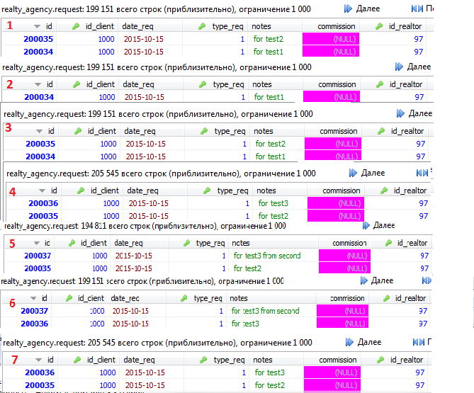
Рис. 5. Просмотр таблицы `request` на различных этапах транзакций
Комментарии к рис. 5:
1 – в первом сеансе начали транзакцию, но не завершили, в этом же сеансе видим новую запись с id = 200035
2 – во втором сеансе вставленные данные не видим
3 – транзакция была завершена, во втором сеансе появилась запись с id = 200035
4 – начата транзакция в первом сеансе, появилась запись с id = 200036
5 - начата транзакция во втором сеансе, появилась запись с id = 200037 (запись с id = 200036 не появилась)
6 - завершена транзакция в первом сеансе, теперь во втором сеансе появилась запись с id = 200036
7 – в первом сеансе запись с id = 200037 не появилась, потому что во втором сеансе транзакция еще не завершилась
Из полученных результатов видно, что возможна вставка записей из различных сеансов даже при условии, что в каком-то из них транзакция еще не завершена, пока транзакция не завершится в одном сеансе в другом новой записи не видно.

Уровень изоляции READ UNCOMMITED
Поменяем уровень изоляции и заново откроем БД:
SET GLOBAL TRANSACTION ISOLATION LEVEL READ UNCOMMITTED;
Запустим транзакцию в первом сеансе, но не завершим ее, посмотрим таблицу `request` во втором сеансе:
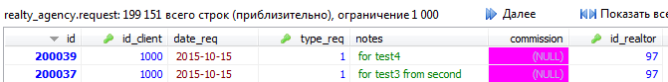
Рис. 6. Просмотр таблицы `request`
Из результатов видно, что изменения незавершенной транзакции могут быть прочитаны в другом сеансе.

Уровень изоляции SERIALIZABLE
Все простые запросы SELECT неявно превращаются в SELECT… LOCK IN SHARE MODE.
Поменяем уровень изоляции и заново откроем БД:
SET GLOBAL TRANSACTION ISOLATION LEVEL SERIALIZABLE;
Была запущена транзакция в первом сеансе, но не завершена. Во втором сеансе была сделана попытка запустить транзакцию, запрос INSERT не выполнялся, транзакция во втором сеансе находилась в режиме ожидания, пока не завершится транзакция в первом сеансе.
Вывод
Транзакции необходимы для обеспечения целостности БД. Транзакция является неделимой, она выполняется полностью или не выполняется вообще. Уровни изоляции определяют, как транзакции будут выполняться, когда с БД будет работать несколько пользователей. Уровень изоляции SERIALIZABLE является самым строгим, пока транзакция не завершится (происходят изменения БД каким-то пользователем), другие транзакции будут ждать. Самым слабым уровнем изоляции является READ UNCOMMITED, при изменении таблицы в одной транзакции, другой пользователь сразу же может увидеть изменения, даже до того, как транзакция завершится. Использование уровня изоляции SERIALIZABLE нагружает сервер. Если в ходе выполнения транзакции произойдут какие-то ошибки, то все действия выполненные транзакцией будут отменены (ROLLBACK) и БД вернется в стабильное исходное состояние. Повышение изолированности может приводить к снижению скорости выполнения параллельных транзакций, что является «платой» за повышение надёжности.

